A határozati javaslat elfogadásához
egyszerű többség szükséges,
az előterjesztés nyilvános ülésen tárgyalható!

110. számú előterjesztés

Bátaszék Város Önkormányzat Képviselő-testületének 2025. május 28-án
15.00 órakor megtartandó ülésére

Döntés kosárlabda pálya felújításáról szóló megállapodás jóváhagyásáról

Előterjesztő: Dr. Bozsolik Róbert polgármester

Készítette: Bozsolik Zoltán mb. városüzemeltetési irodavezető

Törvényességi ellenőrzést végezte: dr. Firle-Paksi Anna aljegyző

Pénzügyileg ellenőrizte: Keresztes Katalin pénzügyi irodavezető

Tárgyalja:

PG Bizottság 2025.05.27.

Tisztelt Képviselő-testület!

A Magyar Kosárlabdázók Országos Szövetsége – a látvány-csapatsport támogatás rendszerében megvalósított a tárgyi eszköz beruházás eredményeként – „MKOSZ Szabadtéri Pályák Kihelyezési Programja” keretében, szabadtéri mobil kosárlabda pályák kihelyezését tervezi, ezzel népszerűsítve a kosárlabda sportágat, ezen belül a 3x3 szakágat, továbbá erősítve a szakszövetség tagszervezeteiként működő helyi sportszervezetek és az önkormányzatok sport területén kialakított együttműködését, elősegítve ezzel az önkormányzatok jogszabályban meghatározott sporttal kapcsolatos feladatainak ellátását.

A KSC Szekszárd sportszervezettel együttműködve sikeresen vehetünk részt a programban. A beruházás során 2 darab szabadtéri kosárlabda félpálya, 2 darab fix, kosárlabda palánkkal és gyűrűvel kerül kihelyezésre.
A beruházás nem építésengedély köteles. A beruházás előkészítése várhatóan költséggel nem jár. Az önkormányzati tulajdomban lévő érintett terület 472/172, 472/173 hrsz-k, a Besigheim játszótér területe a Babits utcában.
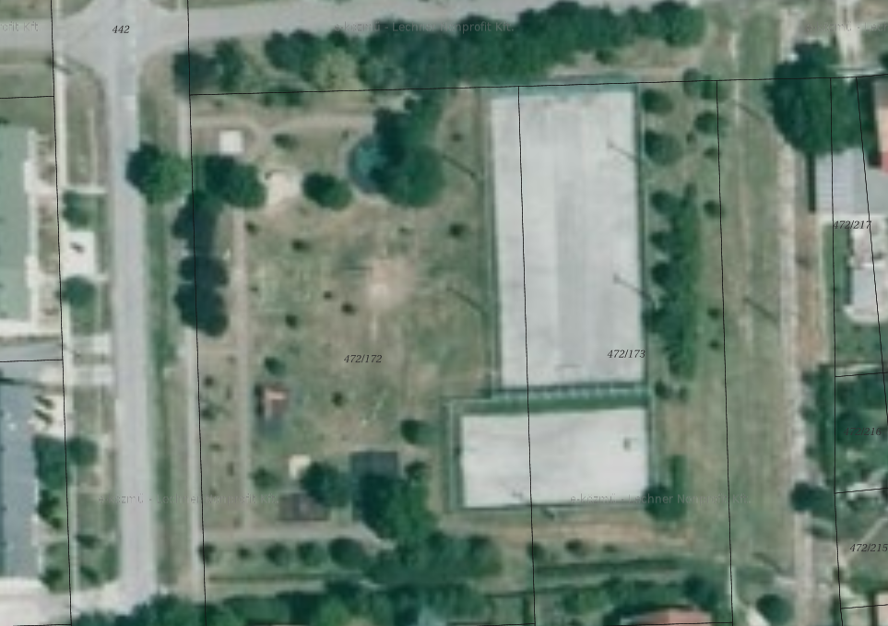
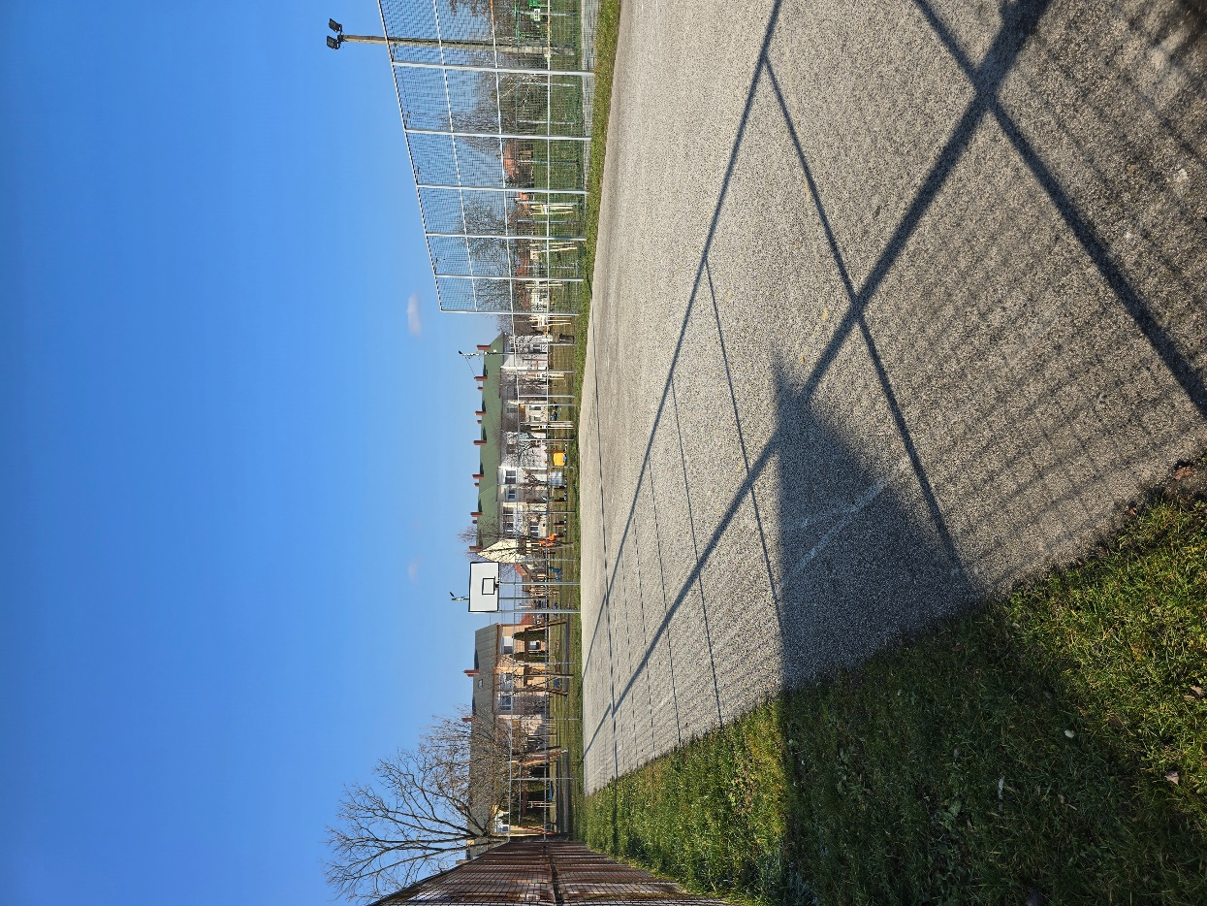

A beruházás várhatóan a nyár elején megvalósul. Javasoljuk a mellékelt megállapodás utólagos jóváhagyását.

H a t á r o z a t i j a v a s l a t :

A Szabadtéri Pályák Kihelyezési Programjához kapcsolódó együttműködési megállapodás jóváhagyására

Bátaszék Város Önkormányzata Képviselő-testülete utólagosan
a) jóváhagyja a Magyar Kosárlabdázók Országos Szövetségével és a KSC Szekszárd sportszervezettel kötendő - Szabadtéri Pályák Kihelyezési Programjához kapcsolódó – együttműködési megállapodást,
b) hozzájárul, hogy a beruházás az önkormányzat tulajdonában álló 472/172, 472/173 hrsz.-n valósuljon meg.

Határidő: 2025. június 15.
Felelős: dr. Firle-Paksi Anna aljegyző
(határozat megküldéséért)

Határozatról értesül: Bátaszéki KÖH városüz. iroda
Bátaszéki KÖH pénzügyi iroda
irattár

